Dodatek č. 1 ke smlouvě o dílo
uzavřené dne 2.5.2023 podle § 2586 a násl. zákona č. 89/2012 Sb., občanský zákoník, ve znění
pozdějších předpisů.

Článek I.
Smluvní strany
Objednatel: Gymnázium, Střední pedagogická škola. Obchodní akademie a Jazyková škola
s právem státní jazykové zkoušky Znojmo, příspěvková organizace
Sídlo : Pontassievská 350/3, 669 02 Znojmo
zastoupený:
Autorský dozor:
Technický dozor stavebníka:
bankovní spojení:
IČ: 49438816 DIČ: CZ49438816
Daňový režim: plátce DPH, přenesená daňová povinnost
(dále jen „objednatel")
zhotovitel: OSP, spol. s r.o.
Sídlo: Okružní 394, 672 01 Moravský Krumlov
zastoupeny: ;4>;. -j,-,
oprávněn jednat ve věcech technických:
* i/ C?; v\"V'
bankovní spojení:
IČ: 44026421 DIČ: CZ44026421
údaj o zápisu v obchodním rejstříku nebo v jiné evidenci: OR u KS v Brně, oddíl C, vložka 3612 (dále jen „zhotovitel")
Smluvní strany se dohodly na dílčích změnách ustanovení Smlouvy o dílo ze dne 2.5.2023, jejíž předmět spočívá ve zhotovení stavby „Obnova fasád - Přemyslovců 4, Znojmo - II.etapa".

článek II.
Dodatkem č.l se doplňují a mění níže uvedená ustanovení smlouvy o dílo.
Předmět smlouvy
6. Rozsah předmětu díla se upravuje o nerealizované práce a vícepráce vyplývající ze změnových listů č. 1 až Č.9, které jsou přílohou tohoto dodatku ke smlouvě o dílo. Jedná se o změny podle §222 odst.4 ZZVZ. Cenové změny (součet více a méněprací), vyplývajících z tohoto dodatku kSoD, činí 9,85% z původní celkové ceny díla.
Doba plnění
Text odst. 1 se s přihlédnutím ke změně rozsahu předmětu díla nahrazuje novým zněním:
1. Zhotovitel se zavazuje dílo dokončit a předat objednateli ve lhůtě 6 po sobě jdoucích kalendářních měsíců od data zahájení realizace díla. Replika erbu, jehož originál byl součástí bývalého vstupního portálu, bude dokončena a instalována nejpozději ve lhůtě 15.12.2023. Originál erbu bude v téže lhůtě instalován v interiéru školní budovy.
Cena díla
Cena díla, v souvislosti s úpravou rozsahu předmětu smlouvy, činí:
základní smluvní cena (bez DPH): cena nerealizovaných prací (bez DPH): cena víceprací (bez DPH):
8.977.571,48 Kč -453.320,32 Kč 438.988.05 Kč
8.963.239,21 Kč 1.882.280,23 Kč 10.845.519,44 Kč
cena díla po započtení změn v rozsahu díla (bez DPH): DPH (21%): cena včetně DPH :
Ostatní ustanovené Smlouvy o dílo zůstávají v platnosti beze změny.
Přílohou tohoto dodatku ke smlouvě o dílo je rozpočet méněprací a víceprací.
Tento dodatek ke smlouvě o dílo smlouva je vyhotoven pouze v elektronické podobě.
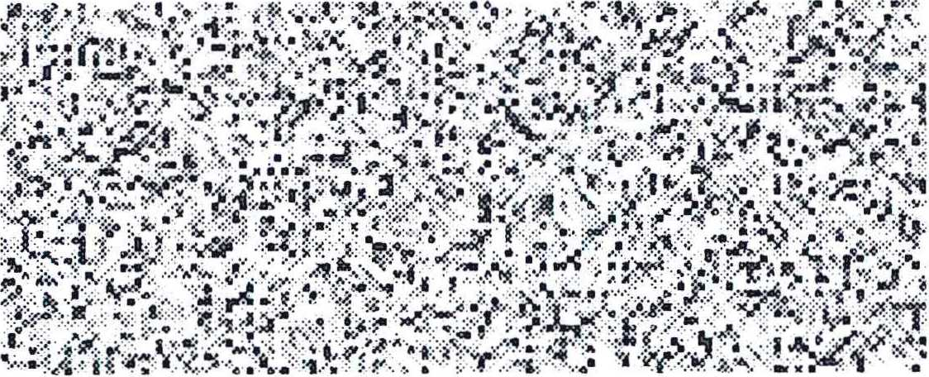
Ve Znojmě

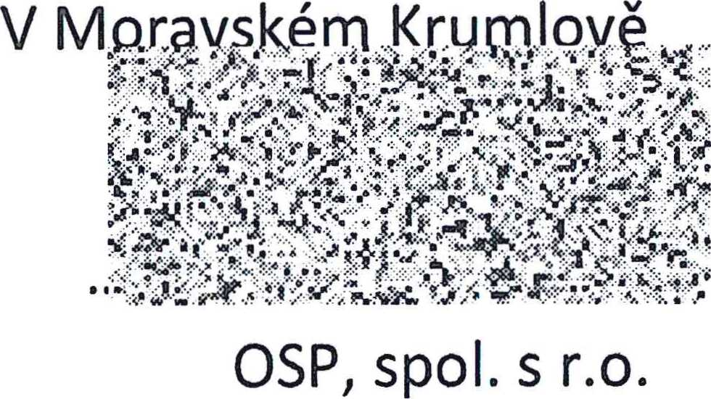Gymnázium, Střední pedagogická škola. Obchodní Akademie a Jazyková škola s právem státní jazykové zkoušky Znojmo, příspěvková organizace
za
za objednatele
Stránka 2 z 2

